产业链协同热点方案

——从生产到设计制造协同

引言
- 从企业核心竞争力看待设计制造协同
我们以价值链的思想看一个企业，企业就是一个输入材料，输出产品和服务的过程执行者。企业在完成这些过程的同时就成为一个价值增值器。那么，企业的价值增值发生在哪些环节呢？一般而言我们可以简单的划分为四大部分：产品研发、制造和交付、供应链、客户。由此我们可以将企业的核心竞争力划分为以下四种：
核心
竞争力
企业核心竞争力 1
中国制造业企业核心能力目前还是成本优势，但必然要从成本优势逐步过渡到技术优势（创新能力），从单一核心能力到复合核心能力，否则无法和跨国公司长期竞争。而提高企业核心竞争力的重要手段就是——信息化！
- 设计信息化与制造信息化
大多数制造业企业的信息化范围都落地在设计信息化（也叫技术信息化）和制造信息化（也叫管理信息化）两大领域。
设计信息化主要是指以PDM为代表的技术信息化系统。其关键价值在于它可以不断将企业隐性知识显性化并持续积累和输出，为企业创造有形价值。PDM（产品数据管理）就是一门管理所有与产品相关信息（包括零部件信息、结构配置、文件、CAD档案、审批信息等）和过程的技术。它提供产品全生命周期的信息管理，并可在企业范围内为产品设计与制造建立一个并行化的协作环境。
制造信息化主要是指以ERP为代表的管理信息化系统。其根本意义在于以经营资源最佳化为出发点，整合企业整体的业务流程，并最大限度提高企业经营的效率。ERP（企业资源计划）就是解决企业的供销存、财务、计划、质量、制造等核心业务问题，是企业进行信息共享、信息交流、管理控制、经营决策的管理平台。
- 设计信息化和制造信息化分离带来的问题
利用PDM实现研发过程及研发数据的管理，提升企业产品设计能力！
利用ERP实现企业经营及生产的信息化管理，提升企业经营效率！
然而，PDM和ERP独立运作，没有实现协同，企业的信息化全局仍存在问题：
- PDM中设计的产品设计数据，还需要在ERP中重新输入，重复录入的工作量大。
- 一旦录入有错误，对生产、采购等将造成不可弥补的影响。
- 在实际生产中发现产品结构和工艺设计的问题和缺陷，不能及时反馈到设计部门进行修正，阻碍了设计的持续完善。
- 生产部门图省事，仅根据生产环节的情况更改了产品BOM和工艺，而没有从PDM的源头进行变更控制，造成设计版本的混乱，给后续产品设计、升级带来问题。
- 产品升级或新品设计时，设计部门无法及时从ERP系统中获取相关物料的关键信息，无法有效缩短设计周期，还容易造成设计和生产的偏离。
- 从生产到设计制造协同——协同的力量！
ERP和PDM是目前企业信息化建设的两个重要的组成部分，是管理整个经营业务处理及产品生命周期的核心。如何更好地共享PDM和ERP之间的信息，实现两者的有效集成，对企业信息化整体战略以及客户满意度，实施交付等方面都是非常重要的内容。
利用PDM和ERP整合应用打通从设计到制造的数据通路及业务流程，最终实现设计制造协同，使信息化效益最大化，从而为企业带来实际的经济效益。
设计中有制造，制造中有设计！

一、目标市场
从本质上讲，关注研发和生产两大业务，对产品创新和生产并重的企业，都是我们的目标市场。 行业覆盖电子、机械、汽车零部件等。
本整合方案基于目前标准产品功能及已有项目成功应用总结，力图面向目前多数项目群体、基于现有产品功能和项目实施实际情况提供一种可参考、可复制、可推广和快速实施的整合应用模式。对应的目标客户具有以下生产特点和信息化特点：
- 生产特点
- 产品品类较多，但结构相似度较高。
- 全新产品研发（NPD）与订单产品生产（MTO）并行。
- 全新研发周期较长、订单周期较短，订单产品一般基于标准产品型号进行局部零部件调整（增减换）后投入生产。
- 研发部门重点负责新产品研发（包括策划、设计、试制等）；订单产品由销售支持、客户服务或生产等部门负责。
- 车间自动化程度一般，车间生产仍以工艺文件指导为主。
- 信息化特点
- PDM和U8+同步实施或者U8+先实施（U8+老客户）。
- PDM和U8+实施情况较好，通过分段实施都取得了各自独立的应用价值。
- PDM实施均以项目管理、文档管理、零部件管理作为实施切入点，强调协同产品开发过程管理和产品设计输出结果管理。
- 基于设计BOM进行PDM和U8+集成应用，在设计BOM基础上搭建制造BOM和订单BOM。

二、热点需求和应用目标
- 热点需求
- PDM系统的新品设计在审批之后，自动发布到ERP中。ERP系统可将其用在生产、采购、销售等业务。
- PDM系统的产品变更设计在审批之后，发布到ERP系统，在ERP系统中执行产品设计更改后的销售、采购、生产业务。
- PDM系统的产品变型设计在审批之后，发布到ERP系统。ERP系统中可根据客户需求选择不同变型的产品，执行销售、采购和生产等业务。
- PDM系统的设计人员能实时查询到ERP系统中物料的库存及关键属性等信息。

设计制造协同热点需求 1
- 应用目标
- 制造对设计的依赖：ERP系统要成功运行需要依赖准确性一致性达到比较高的产品数据，而通过PDM系统将产品研发过程及产品数据管理好，为ERP运行提供准确、受控的产品数据——物料、产品结构、工艺等，从而为ERP系统的成功应用奠定良好的基础。
- 设计对制造的依赖：PDM能从ERP中获取有关基础信息，在产品开发设计阶段就能够与生产管理等活动紧密联系起来，可以提高企业的设计水平和反应速度。
- 终极目标：通过PDM和ERP的整合应用，可对企业研发和制造流程进行重组和优化，提升企业业务规范性和协作效率。

三、解决方案

3.1应用场景
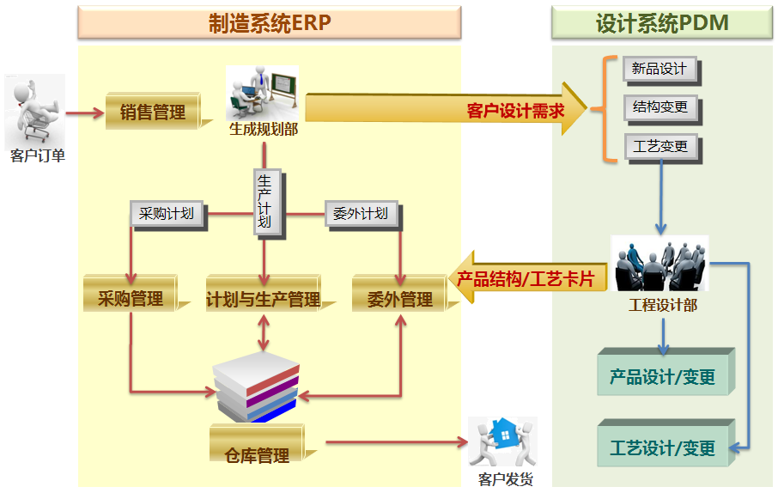
设计制造协同应用场景 1
通过销售订单（包括预测订单）驱动产品和工艺设计，从设计系统输出的设计数据作为生产计划管控系统的输入，以最终生产的产品或零部件实体作为核心输出。

3.2企业应用现状及后果
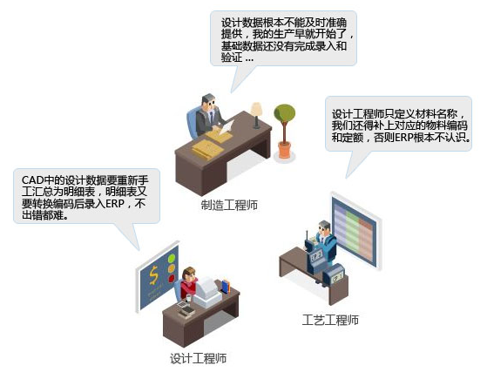
设计制造协同应用现状 1
- 应用现状
- 企业完成了技术信息化（PDM/PLM），同时也实现了管理信息化（ERP）。
- 两大信息化系统相互独立，形成各自信息孤岛。
- 由于部门之间存在业务上的差异，应用不同信息系统处理的信息难以沟通和交流。
- 两大系统间信息的共享和传递依赖手工整理，传递效率低且出错率高。
- 后果
- 数据录入变成繁重的重复劳动。
- 数据的准确性和完整性欠缺。
- 信息化效果大打折扣。

3.3解决方案架构
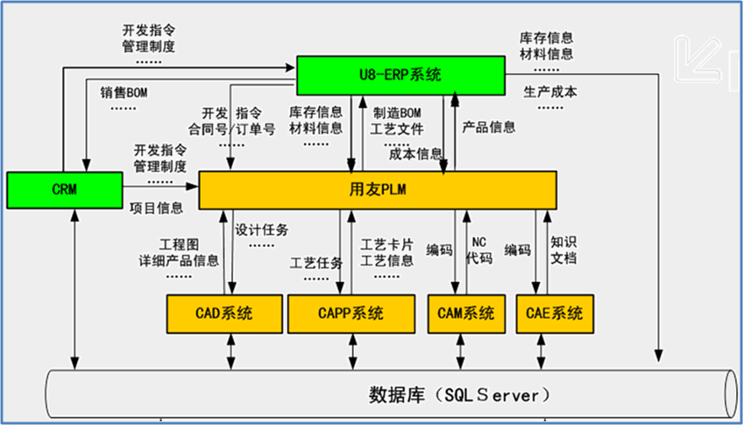
解决方案总体架构 1
企业的信息化由以PDM为主的设计信息化和以ERP为主的制造信息化构成。技术信息化和管理信息化之间必须高效协同，才能避免由于设计数据和制造数据不一致带来的一系列影响生产进度和质量管控的问题。

3.4数据集成

3.4.1数据集成方案
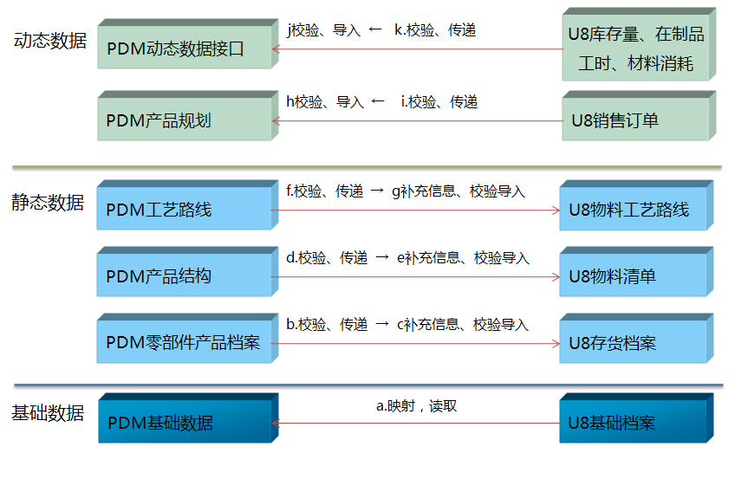
数据基础类型 1
需要集成的数据包括3种类型：
- 基础数据：
- 由U8+系统开放基础数据表及部分视图，利用PDM系统的基础数据映射进行基础数据映射。
- 映射工具由PDM方提供，实现对U8+系统的某些档案进行全部映射或部分映射的功能。映射只实现对于U8+基础档案数据的读取，禁止直接修改U8+基础档案。
- 对于标准件类的存货档案及标准件类的物料清单，可以在U8+系统中录入，通过映射功能由PDM系统使用。
- 包括计量单位、物料标识、物料分类、工作中心、仓库档案、供应商档案、部门、业务员等。
- 静态数据
- 静态数据来源于PDM系统，由PDM系统组织要导出的数据，进行必填项目的检查，补充缺失项目，然后传递至中间表。
- 传递成功后调用U8+和PDM接口发送消息通知U8+和PDM数据操作员。
- 由U8+系统负责人接收PDM数据，补充部分资料，校验数据合法性，导入U8+系统。
- 包括存货档案（即物料）、BOM和工艺路线。
- 动态数据
- 动态数据来源于U8+系统，向PDM系统传递销售订单、库存量、在制品量、工时、材料耗用等动态数据。
- 由U8+系统组织要导出的数据，然后将数据传递至中间表，传递成功后调用PDM系统的接口通知负责人。
- 由PDM系统负责人接收U8+数据，校验数据合法性，导入PDM系统。
- 其中部分信息也可以采用映射档案的方式，直接由U8+系统取数。
- 包括订单信息（订单BOM的产品代号要唯一）、库存量、在制品量、实际工时、实际材料消耗等。

3.4.2数据集成实现
- PDM系统注册：在外部PDM系统与U8+系统进行数据交互前，需要在U8+系统中添加外部系统的注册，主要考虑实现一套U8+对应多个PDM系统时的处理。在接口设置及后台交互数据中间表中需增加PDM系统编码的标识，区分来自不同系统的数据。
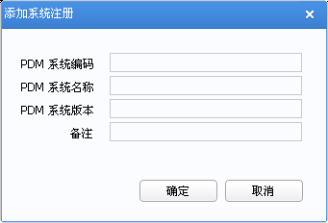
PDM系统注册 1
- PDM接口设置：实现PDM公共接口的基础参数的设置，包括PDM 数据的处理方式及外部PDM系统与EAI注册的对照设置等内容。
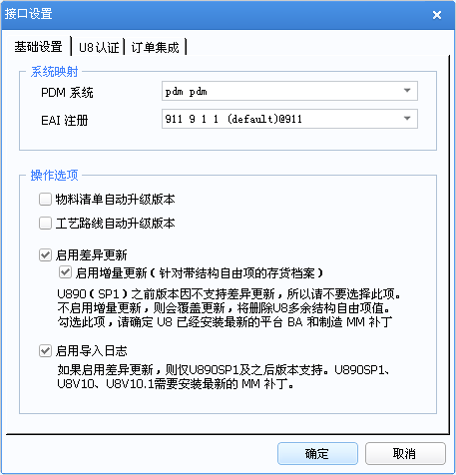
PDM接口设置-基础设置 1
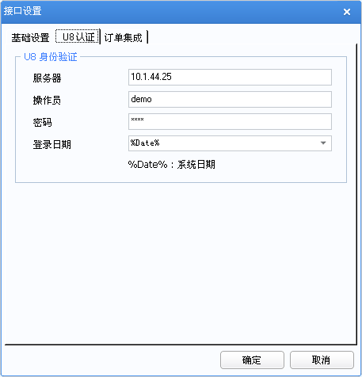
PDM接口设置-U8+认证 1
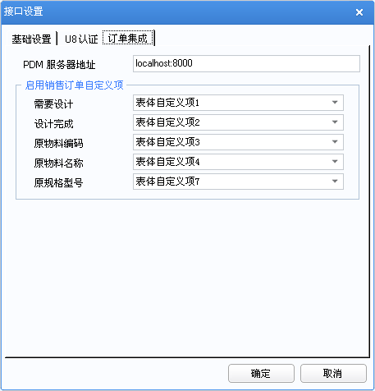
PDM接口设置-订单集成 1
- 映射规则设置：用于配置PDM与U8+字段映射关系，对于新增导入可以配置缺省值。
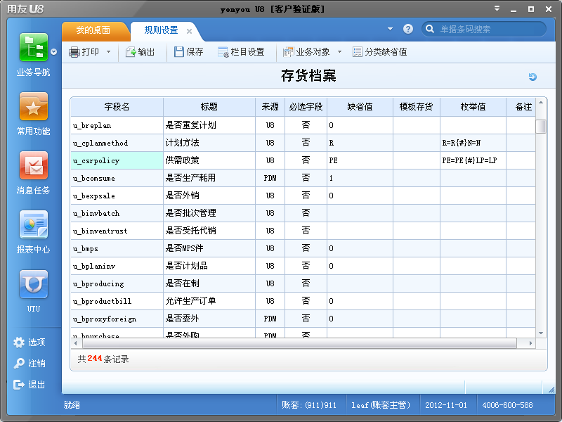
规则设置-字段映射 1
- 数据接收：完成中间表的数据校验，校验合格后将数据导入U8+系统的功能。首先需要将中间表中的存货档案、物料清单、工艺路线数据展现到数据接收界面上，根据预先定义好的数据规则确定哪些字段由PDM系统传入，不得在U8+系统中修改；哪些数据必须在U8+系统中补充，不需要在PDM系统中填写；哪些数据属于非必填项。在中间表中需要标识本次传递数据的处理操作，包括三种（新增、更新），U8+系统根据中间表的操作标识处理中间表的数据。
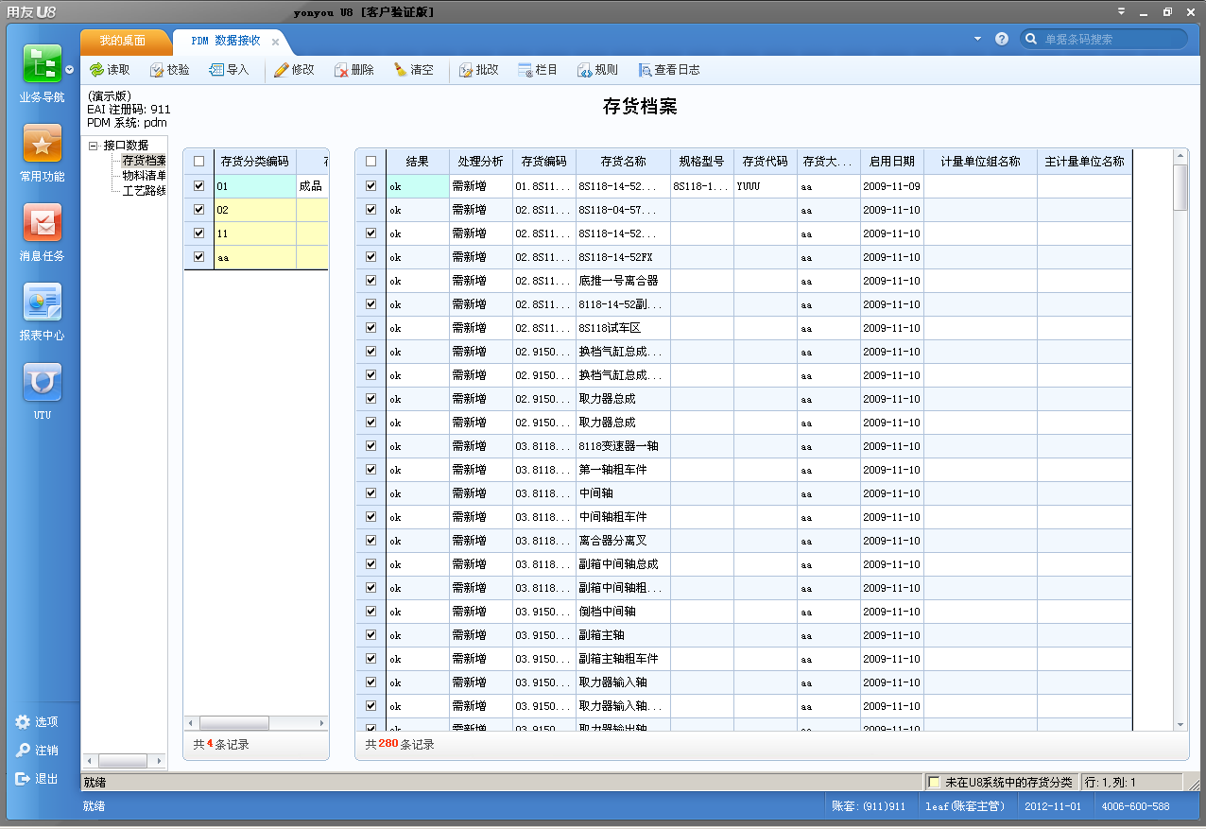
接收存货档案 1
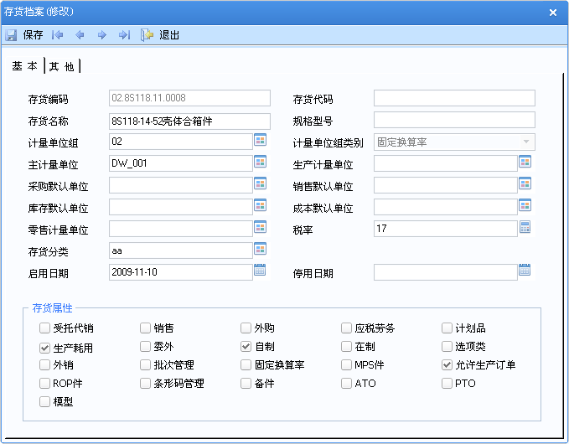
补充完善存货档案 1
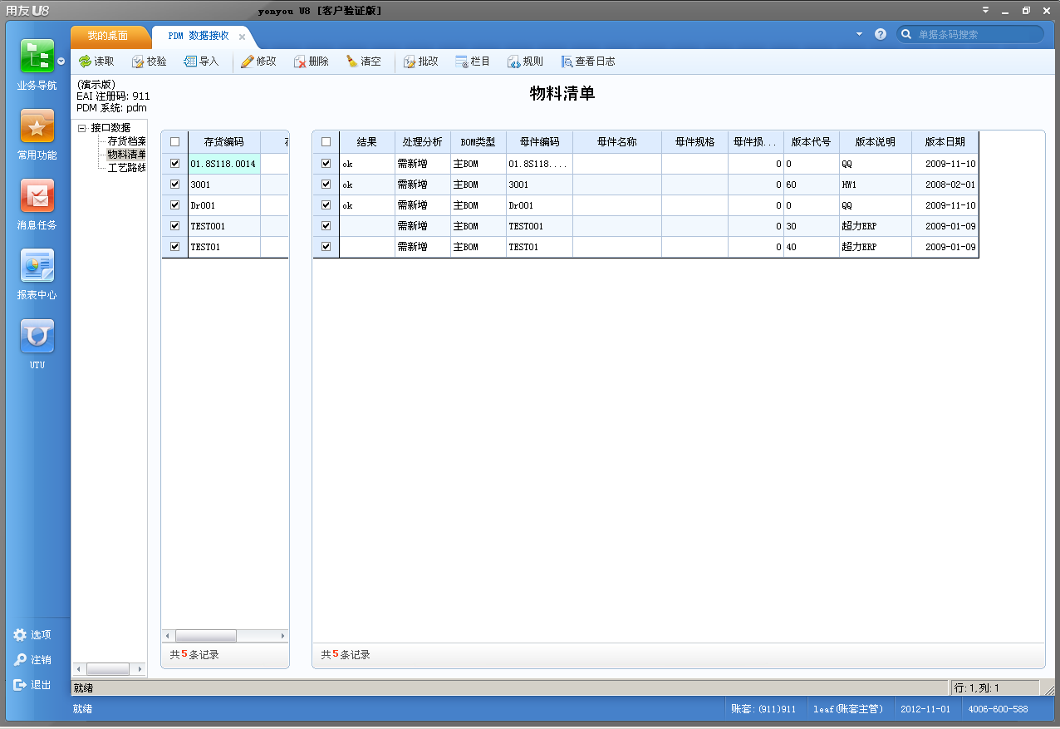
接收BOM 1
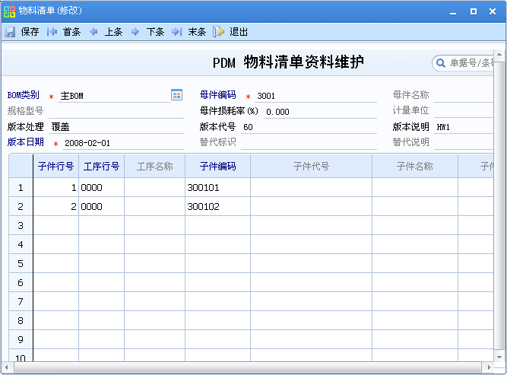
接收并补充完善BOM 1
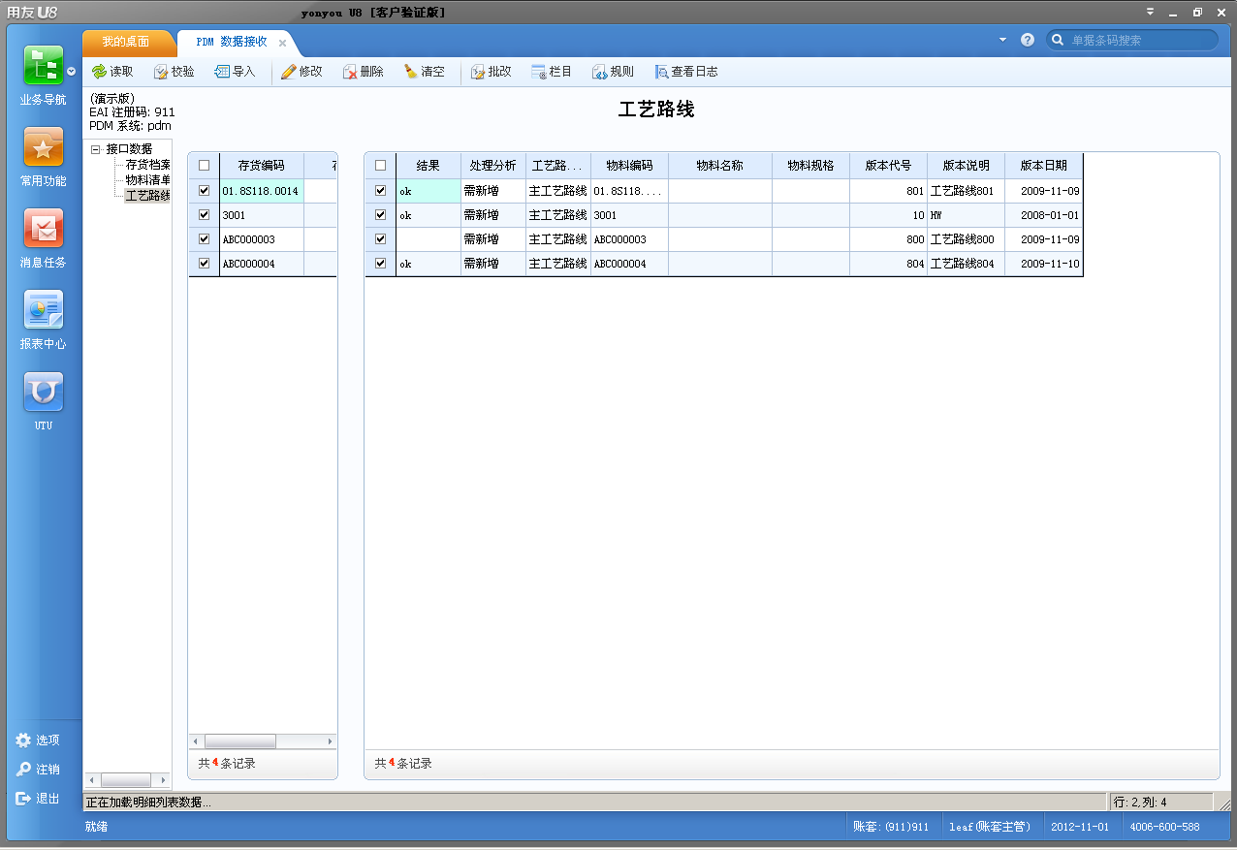
接收工艺路线 1
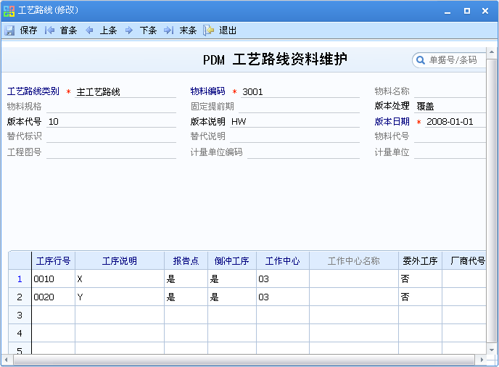
补充完善工艺路线 1

3.5流程集成

3.5.1物料/BOM新增流程
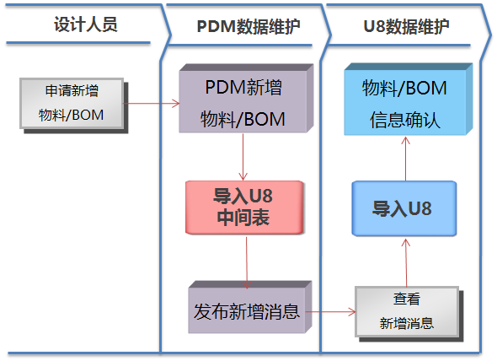
物料/BOM新增流程 1
- 发起物料/BOM新增申请：针对无子件、无需设计的外购件、标准件或产品等，在PDM新增物料/BOM并直接归档（默认版本10）。
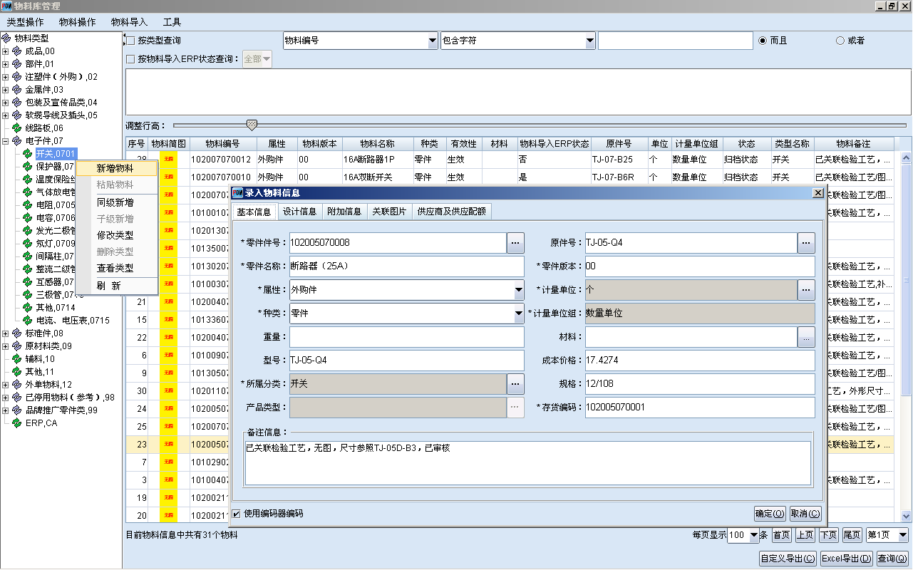
物料新增申请 1
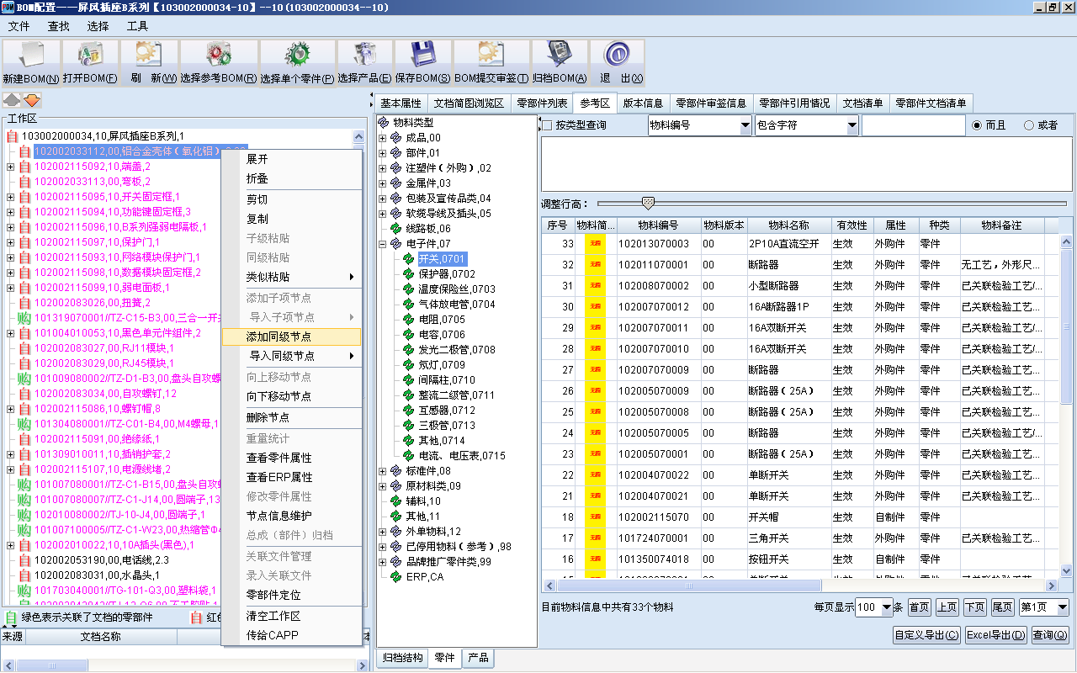
BOM新增申请 1
- 导入U8+中间表：PDM新增物料/BOM导入U8+的PDM接口（根据物料属性映射关系设置赋值）。
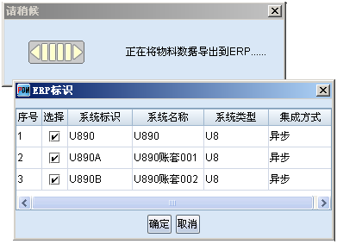
物料导入U8+中间表 1
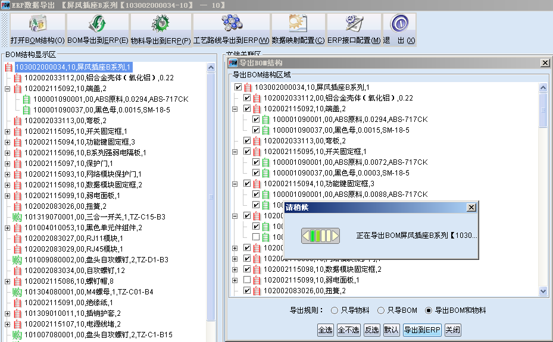
BONM导入U8+中间表 1
- 查看物料/BOM新增消息：PDM系统自动将新增物料/BOM的消息发给U8+数据维护人员，U8+数据维护人员查看新增物料/BOM消息。
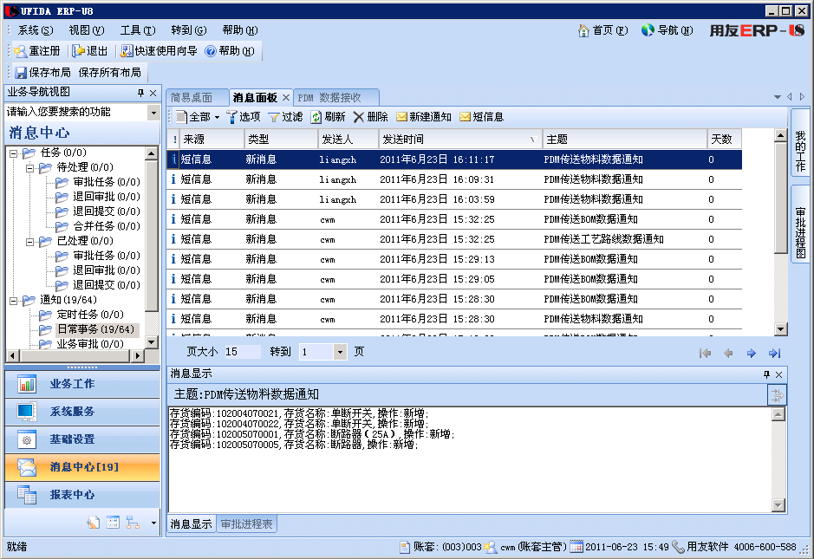
查看通知消息 1
- 导入U8+系统：U8+数据维护人员从U8+的PDM接口中将新增物料/BOM导入U8+（没有设置映射关系的属性则按照U8+界面新增物料/BOM逻辑赋默认值）。
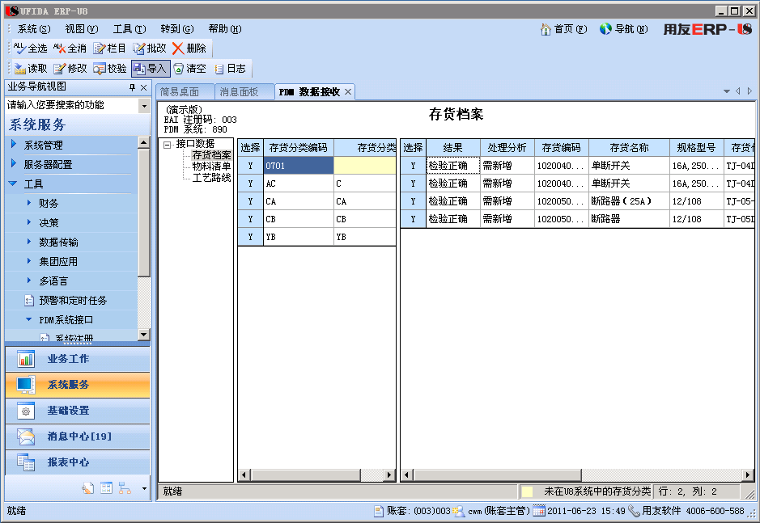
物料导入U8+系统 1
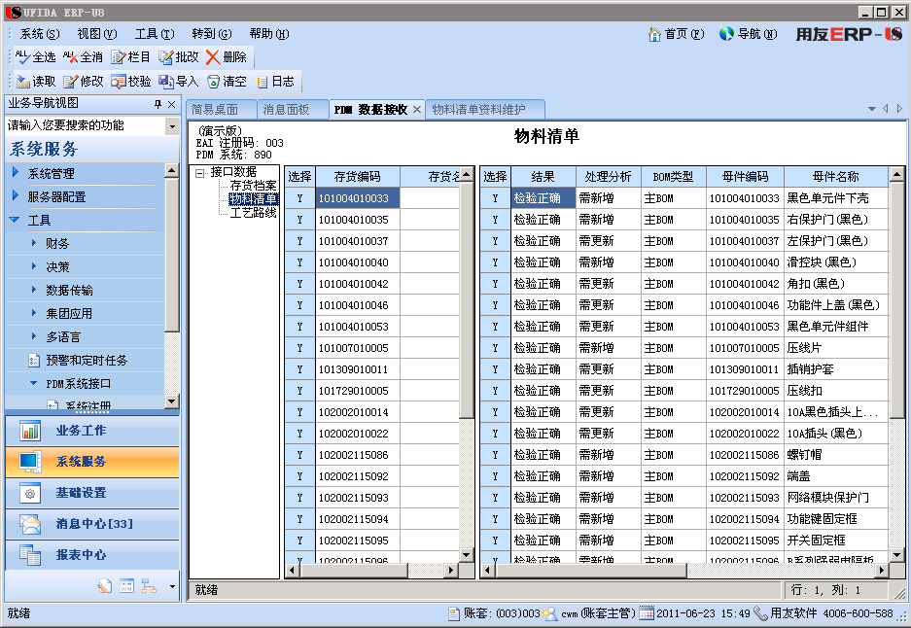
BOM导入U8+系统 1
- 物料/BOM信息确认：U8+数据维护人员对新导入物料/BOM数据进行批量处理。
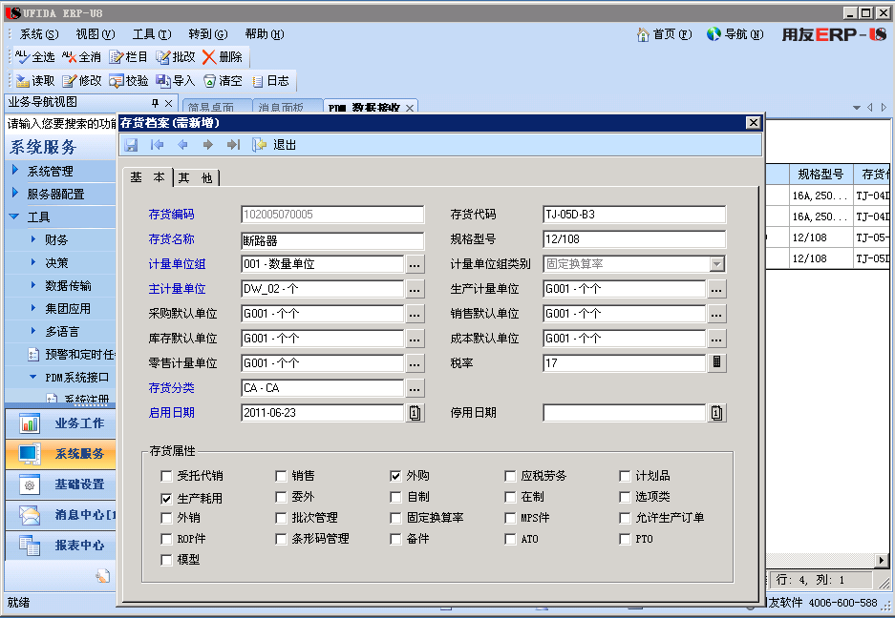
物料信息确认 1
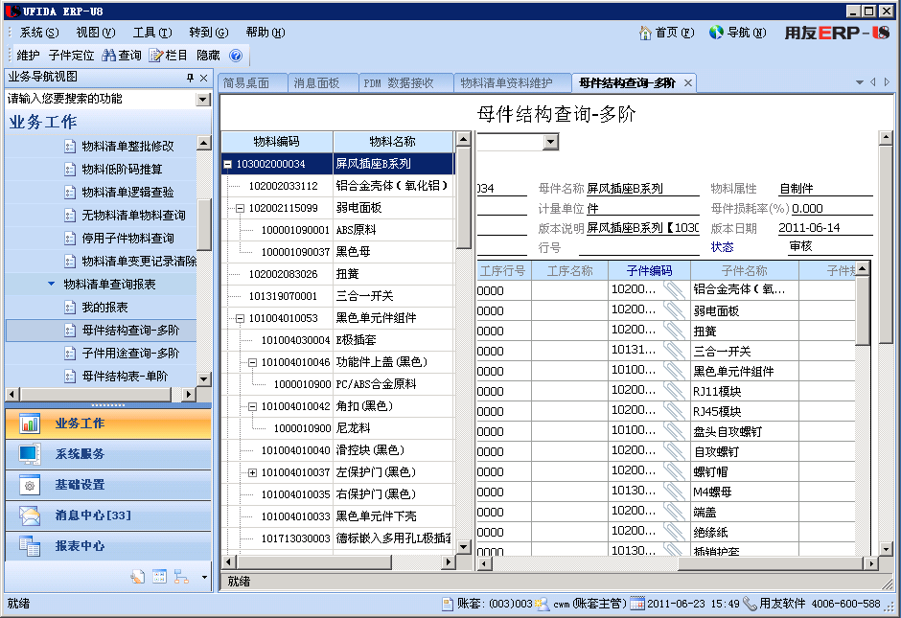
BOM信息确认 1

3.5.2物料/BOM修改流程
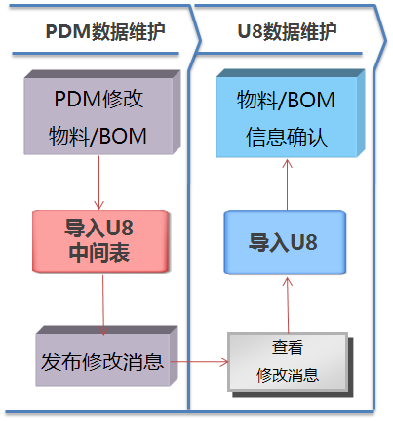
物料/BOM修改流程 1
- 物料/BOM修改申请：针对无子件、无需设计的外购件、标准件或产品等，在PDM中修改物料/BOM相应属性并直接归档（不升版本）。
- 导入U8+中间表：PDM修改后的物料/BOM导入U8+的PDM接口。
- 查看物料/BOM修改消息：PDM将修改物料/BOM的消息发给U8+数据维护人员；U8+数据维护人员查看物料/BOM修改消息。
- 导入U8+系统：从U8+的PDM接口将修改的物料/BOM导入U8+，覆盖原物料/BOM信息（有映射关系的按PDM新值覆盖，没有映射关系的取U8+原值保持不变；对新版BOM有映射关系的按PDM属性赋值，没映射关系的按U8+界面新增默认值逻辑赋值）。
- 物料/BOM信息确认：在U8+中对修改后的物料/BOM属性进行确认。
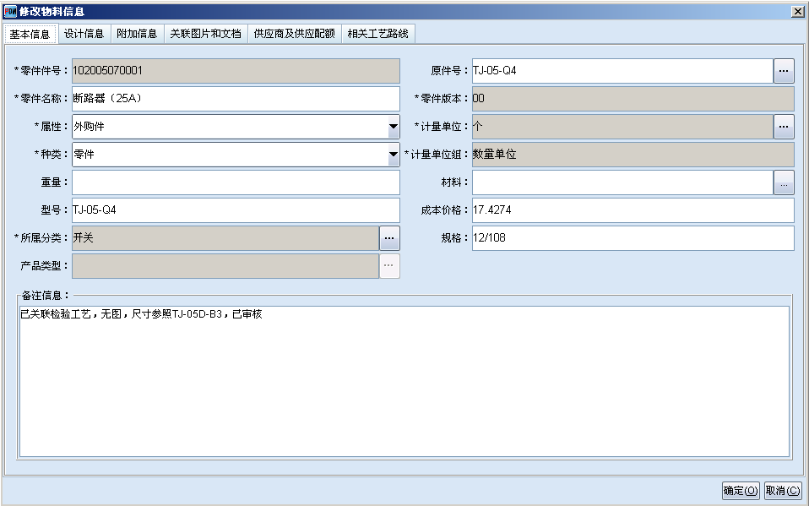
物料修改申请 1
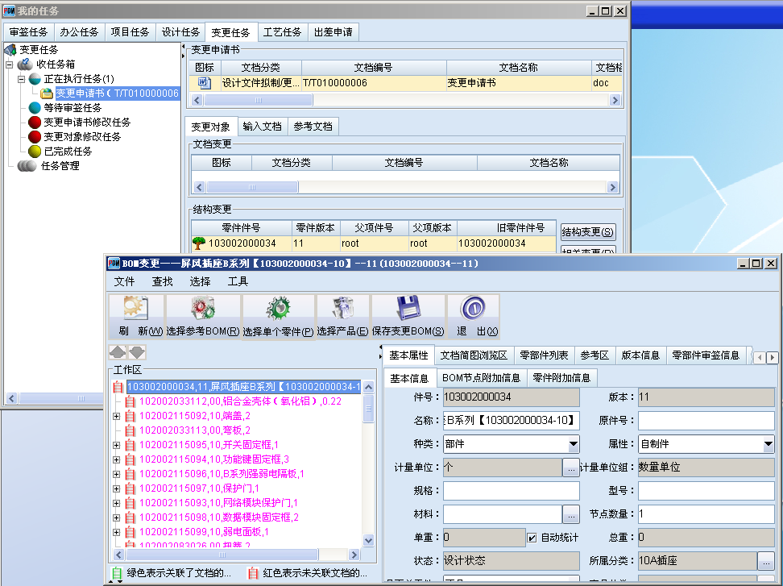
BOM修改申请 1

3.5.3设计申请流程
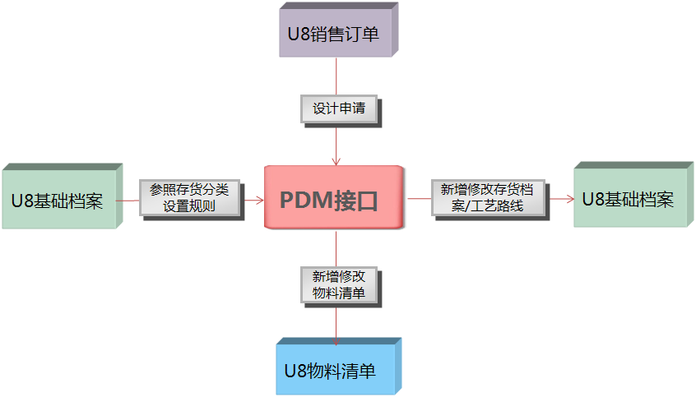
设计申请流程 1
设计申请流程指U8+销售订单发起设计申请传递到PDM进行设计，PDM完成设计后反馈设计完成后的物料和BOM到U8+，并在设计申请完成时机回写精确存货编码至发起设计申请的销售订单行。
- 一个订单行可以有多个设计申请，但同时只能有一个有效的设计申请（未关闭）。
- 设计完成时，如果料号重新设计了，会自动将新的料号回写销售订单行，同时将原料号存储在销售订单表体自定项。
- 每个设计申请都可以挂做多10个附件，附件总大小默认为10M，总大小可在PDM端从后台数据库配置。
- 如果多订单行为同一产品，且设计也相同，则只需在其中一行创建设计申请，设计申请完成时也只会更新其中一行的料号，其它行需手工调整。
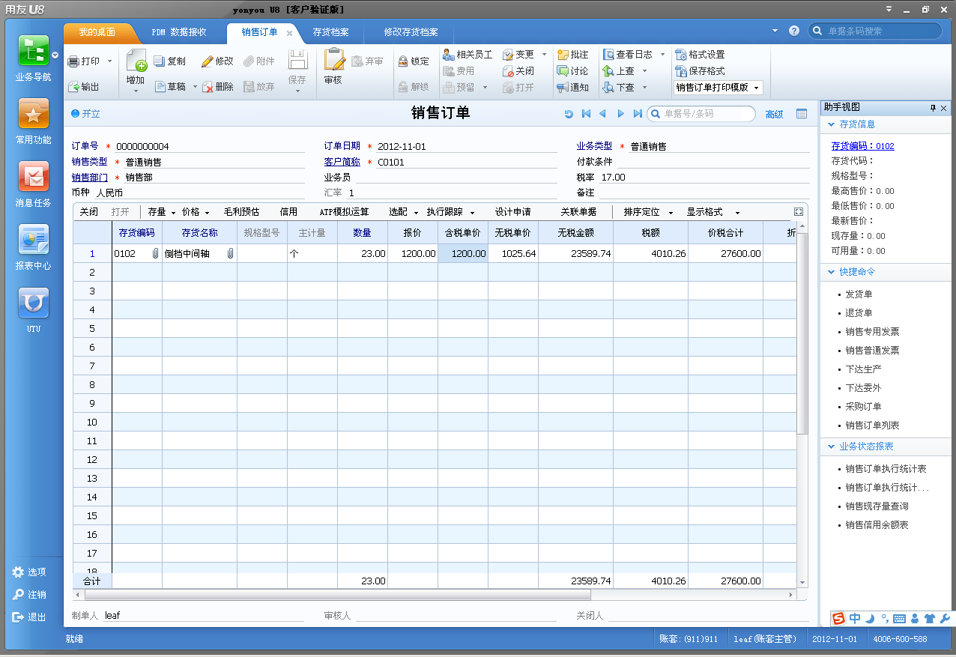
销售订单行发起设计申请 1
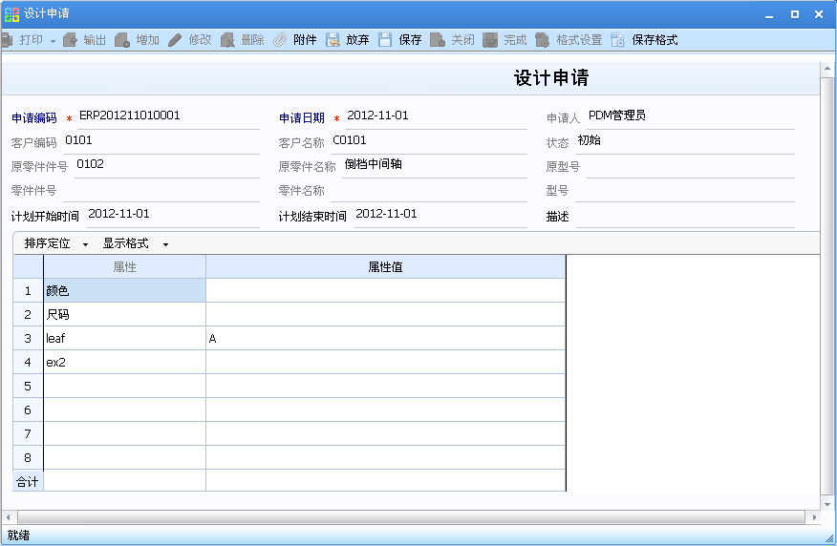
设计申请内容 1
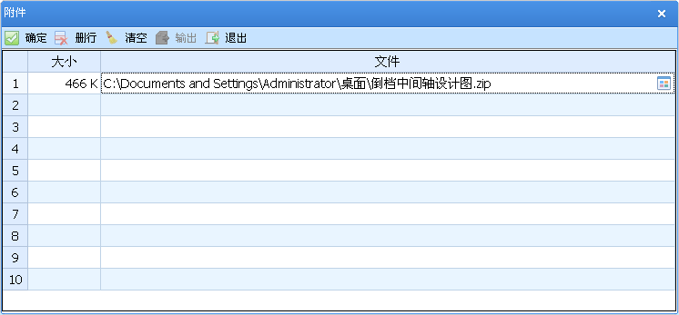
设计申请对应附件 1

3.5.4工程变更流程
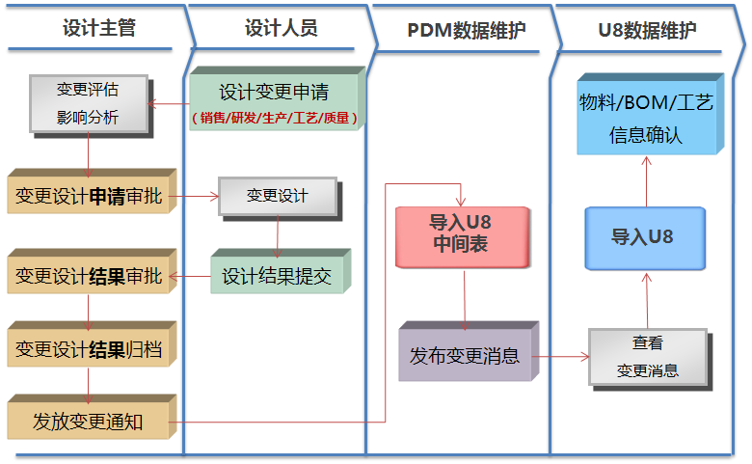
工程变更流程 1
- 标准产品设计变更：如：因设计缺陷、工艺无法实现、技术更新、产品变革等原因需要对标准产品本身及其零部件进行永久性变更。
- 由相应人员（如：设计人员、工艺人员等）在PDM中提出变更申请，对需要变更的对象（零部件及结构、设计文档等）进行升版，提交设计主管审批后，由设计人员对变更对象进行设计变更，变更完成并通过审批后，给相应人员发放变更通知，通知工艺进行相应的工艺变更（如：装配工艺、零件加工工艺及相关工艺文件等）。
- 由PDM数据维护人员将变更后的数据导入U8+的PDM接口，由U8+数据维护人员将对应数据从U8+的PDM接口导入U8+，同时对相关业务数据进行调整。
- 标准产品工艺变更：如：因生产设备调整、工艺改进、原材料改进等原因需要对标准产品工艺及其零部件工艺进行永久性变更（产品本身并不发生变化）。
- 由工艺部门在PDM中针对相应的零部件工艺文档提出变更申请，执行工艺设计变更，变更完成后，将工艺文档通过变更通知进行发放（如：生产制造部门）。
- 由U8+数据维护人员根据调整后的工艺，对U8+中相应的产品数据（如：材料及定额等）进行调整。
- 标准产品生产变更：如：因产能（自制改外购）、供应链优化、生产管理方式等原因需要对标准产品数据进行永久性变更。
- 标准产品生产变更，如：因产能（自制改外购）、供应链优化、生产管理方式等原因需要对标准产品数据进行永久性变更。
- 订单产品变更：如：由于客户订单要求发生变化，需要对原订单产品进行变更（增删配置、更换零部件等）。
- 根据客户订单变更要求，通过生产部门审批后，由U8+数据维护人员在U8+中对订单产品数据进行调整。

3.5.5物料失效流程
- 先设计失效、后生产失效的情况：因设计变更、供应链优化等原因，需要对一个或多个物料失效，以后所有新产品设计都不允许再使用该物料，但对于已下达的采购订单和仓库中的库存需要继续生产使用直至消耗完毕。这种情况下先由PDM物料管理员先在PDM对该物料进行失效，然后等生产消耗完毕后再由U8+物料管理员在U8+中对该物料失效。
- 设计、生产同时失效的情况：由于物料严重缺陷或其他原因，一方面新产品设计不能再使用、同时生产中的产品也需要马上停止使用该物料。这种情况下由PDM物料管理员和U8+物料管理员同时分别在PDM中和U8+中对该物料进行失效。
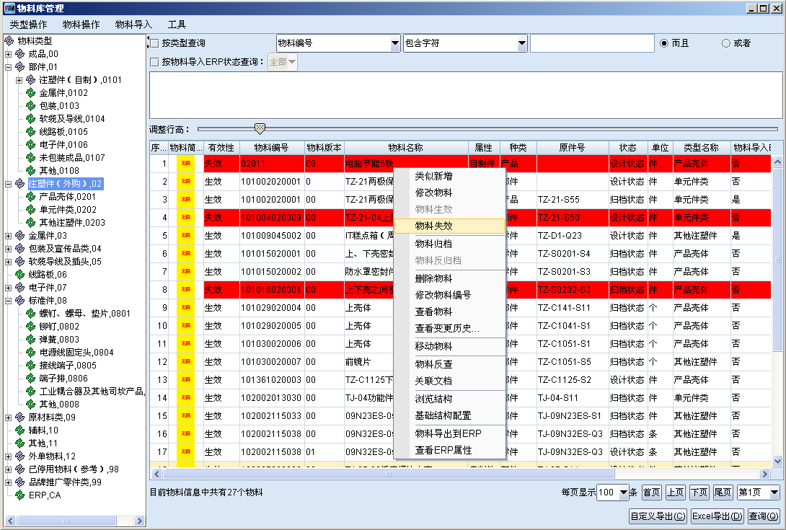
PDM系统对物料进行失效 1

3.5.6PDM设计人员查看U8+系统物料关键信息
- 在PDM选择对应的物料查看ERP属性信息。
- 选择需要查看的U8+系统及账套（对应的ERP系统接口标识）。
- 系统动态从对应U8+系统及账套读取物料库存（现存量）及参考成本等关键信息。
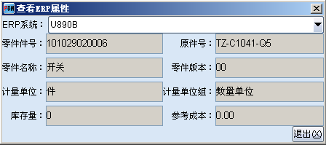
查看ERP属性 1

四、应用价值

4.1综合应用价值
- 设计系统（PDM）和制造系统（ERP）独立应用的价值
- PDM能够让公司快速创造市场所需的产品，提高零件重用率，降低设计浪费。
- ERP 能够确保及时根据客户需求生产高质量的产品，并且控制成本。
- 设计系统（PDM）和制造系统（ERP）整合应用的价值
- 通过两个系统间集成应用，客户可以建立起一种良好信息化协作环境。
- 在该环境中，创新观点可以高效、有效地转化为市场高度需求的高质量产品，同时企业获得良好的经验效益。

4.2核心应用价值
- 实现数据共享，确保物料数据的一致性和正确性。
- 物料数据同步：新建物料（原材料、标准件）在PLM中创建并生效后，通过数据通道直接进入ERP物料库。这样让设计物料库成为企业产品数据的源头。
- 设计BOM同步：设计数据在PLM中进行整合，形成完整的产品设计BOM，一旦生效便传递给ERP，在ERP中可全阶查看维护设计BOM和订单BOM，一目了然，有利于发现设计问题和缺陷。
- 工艺路线同步：在PLM中完成工艺路线、工时定额的设置，提交给ERP后，便可在ERP中处理车间工序排产，并可精确计算工序成本。
- 把数据从一个系统导入另一系统所需时间、成本以及错误率降低。
- 由于设计者知道哪些零件是现成的，可以用于新版本或产品，零件的重用率得以提高，库存呆滞率能够有效降低。
- 打通设计、制造部门信息传递渠道，提高信息传递效率，提升订单响应速度。

五、应用案例

5.1企业简介

宁波吉盛炉具有限公司创办于2001年，坐落在杭州湾跨海大桥南桥头堡——浙江慈溪，系专业生产烤炉制品的中美合资企业，配套设施齐全、生产环境优越，花园式厂区73000平方米。2003年6月通过浙江质量监督中心ISO9001：2000审核。企业连年被评为“重合同，守信用”单位、“AAA”信用单位、“省、市优秀企业”。自2006年开始进行搪瓷制品加工生产和制造，产品获得国外众多客户的一致好评。搪瓷线是目前国内最先进的干法搪瓷线（含有湿搪设备），由美国著名厂家KMI设计、制造，采用最稳定可靠的烧结炉及控制系统，确保搪瓷粉完全达到加工工艺要求。
吉盛的业务已遍布全国各地，从方太配套企业成功转型为具有自主设计能力的炉具OEM/ODM企业，并和众多知名企业建立了长期合作关系。吉盛立志成为一家面向国际的优秀制造企业，成为国内一流的烤炉生产厂家。
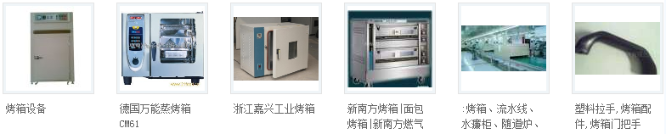

5.2生产特点
- OEM生产：吉盛炉具一般每年会有几百个型号属于OEM模式。针对OEM业务，吉盛炉具一般也会采用项目方式进行设计过程管理。针对一个客户，也会存在同一个产品型号多次下单的情况；有时，也会在未签单的情况下先行设计，等客户下单后再组织生产。相比ODM模式，项目的周期较短，时间比较确定。
- 首先需要对客户来的图纸进行转换设计，转化为公司的BOM和工艺路线。
- 由研发部负责从PDM提供设计导入ERP。
- 由ERP管理员在U8+中，根据工艺路线制定生产BOM。
- ODM生产：ODM相对于OEM，ODM模式前期设计方案比较长，包括市场调研、客户沟通，项目进度控制难度较大，一般以产品线为单位，指定一个项目经理，按年度策划构想。相应地，ODM模式下也需要等客户下单后再组织生产。
- ODM的设计过程，也采用项目管理的方式。
- ODM模式下，产品结构在设计图纸明细中直接体现。
- ERP管理员也需要根据发放的纸质工艺路线制定生产BOM。

5.3关键需求
解决设计制造不协同模式下的问题：变更不连续！流程不畅通！信息难同步！
- PDM、ERP物料信息同步，保证物料数据的一致性和准确性。
- 实现现设计BOM到制造BOM的数据共享与复用。
- 产品数据及库存、供应商、成本等业务数据实时共享。
- 生产环节及时获得设计变更信息，保证变更的连续性。
- 规范并固化订单驱动的跨部门协同业务流程。

5.4整合应用流程
- OEM业务流程
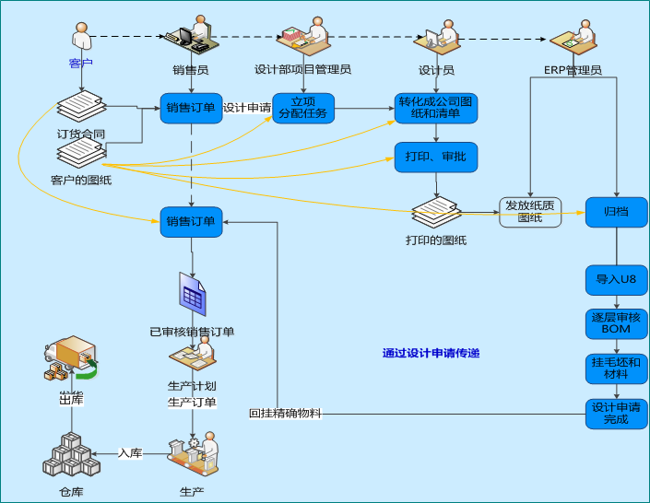
- 由营销部填写销售订单并发起设计申请到研发部门,通过UTU通知相应的设计人员(每类产品都有对应的设计人员)和设计主管。
- 设计部门根据设计申请(设计申请中填有客户对产品设计的要求)立项安排设计任务或直接针对设计要求进行设计。
- 研发部ERP管理员通过PDM系统导入BOM结构至U8+，并正确维护其原材料及加工方式之后，通过UTU通知营销部销售业务员设计已完成可以进行后续业务。
- 营销部业务员提交,相关领导审批销售订单。
- 制造部根据审核后的销售订单展开BRP进行后续制造业务。
- 销售业务员利用PE跟单监控制造进度, 根据客户交期安排发货。

- ODM业务流程：
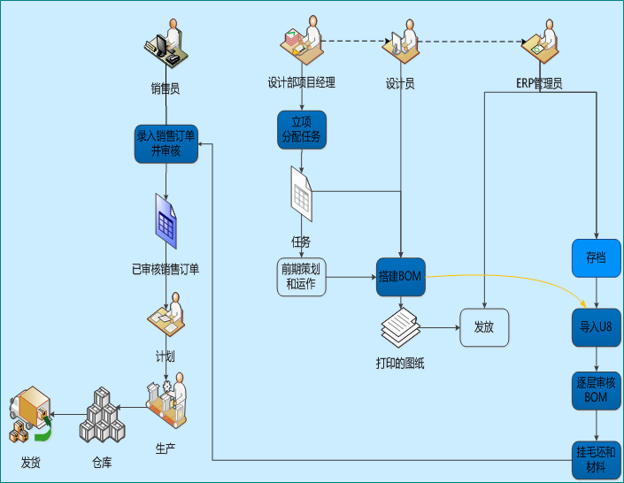
- 以产品线为单位，指定一个项目经理，目前有三个产品线。
- ODM相比于OEM在项目任务方面多了前期策划和运作（设计方案；方案策划、市场调研、客户信息互动）。

5.5应用价值
- 实施PDM系统并实现与ERP的集成应用后，制造BOM及零部件物料都从PDM传递过来，且物料和BOM大部分业务属性都通过接口的规则设置，在传递过程中系统自动补充完整。
- 提高了基础数据建立和维护的效率。
- 加快了客户响应速度。
- 大幅降低了手工传递过程中可能造成的差错。
- 实施了工程变更后：
- 规范了变更业务流程和会签形式。
- 避免了信息的滞后性和不一致性。
- 生产环节及时获得变更信息，避免了因信息不一致导致的生产成本浪费。
- 在综合考虑了设计、工艺、制造等部门的业务和管控要求后，统一了BOM结构，减少了各BOM之间转换造成的失误，缩短了按单设计与生产的整体周期。

